Nama : M. Nazil Abdul Ghofir

Kelas : 5D

Nim : 16090099

1. Berkas dan penjelasan untuk melakukan transformasi dengan minimal 3 (tiga) dimensi

Database northwind yang menjadi soal dan bertipe database oltp diubah menjadi database olap. Database olap dibuat beberapa tabel yaitu beberapa dimensi yaiu dim_pelanggan, dim_waktu, dan dim_produk. Juga dibuat satu tabel fakta_pesanan.

Transformasi database northwind menjadi database berbentuk olap dilakukan menggunakan pentaho. Database baru berbentuk olap tersebut dibuat menggunakan mysql.

**Dimensi pelanggan**

Tabel dimensi pelanggan memiliki kolom antara lain sk (sebagai primary key), nama_perusahaan, nama_cp, kota, propinsi, negara, dan id_pelanggan. Kolom-kolom tersebut dibuat dari tabel costumers dari database northwind.

Berkas ada di:Folder uas dengan nama (**trans-dim-pelanggan)**

**Dimensi waktu**

Tabel dimensi waktu memiliki kolom sk (sebagai primary key), tanggal, tahun, triwulan, bulan, nama_bulan, dan hari. Kolom-kolom tersebut dibuat dari kalkulasi menggunakan beberapa fitur pentaho.

Berkas ada di:Folder uas dengan nama (**dim-waktu)**

**Dimensi produk**

Tabel dimensi produk memiliki kolom sk (sebagai primary key), nama_produk, kategori, discountinued, dan id_produk. Kolom-kolom tersebut dibuuat dari tabel products dari database northwind.

Berkas ada di:Folder uas dengan nama (**trans-dim-produk)**

**Fakta pesanan**

Tabel fakta pesanan memiliki kolom id, tgl_bayar, dim_pelanggan_sk, dim_produk, dan nilai. Kolom-kolom tersebut dibuat dari gabungan tabel-tabel dimensi (diambil sk saja sebagai primary key) dan kolom-kolom tambahan sesuai kebutuhan analisis.

Berkas ada di:Folder uas dengan nama (**trans-fakta)**

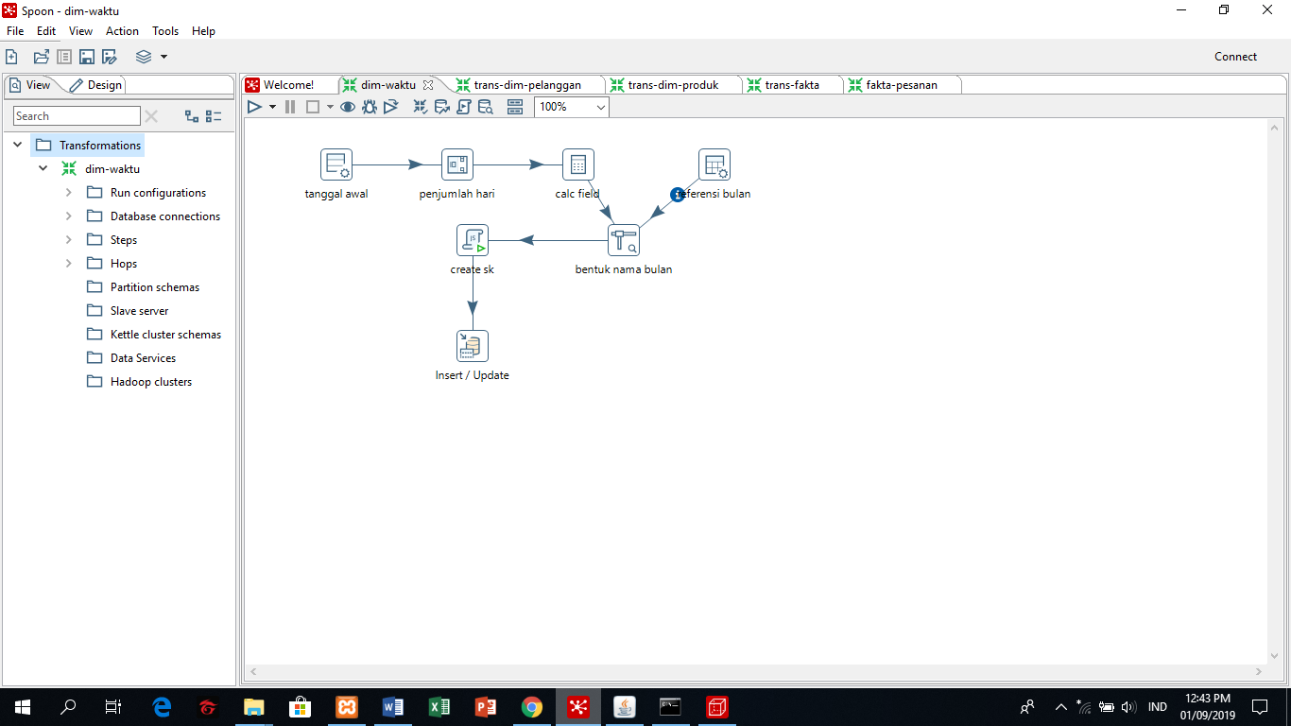

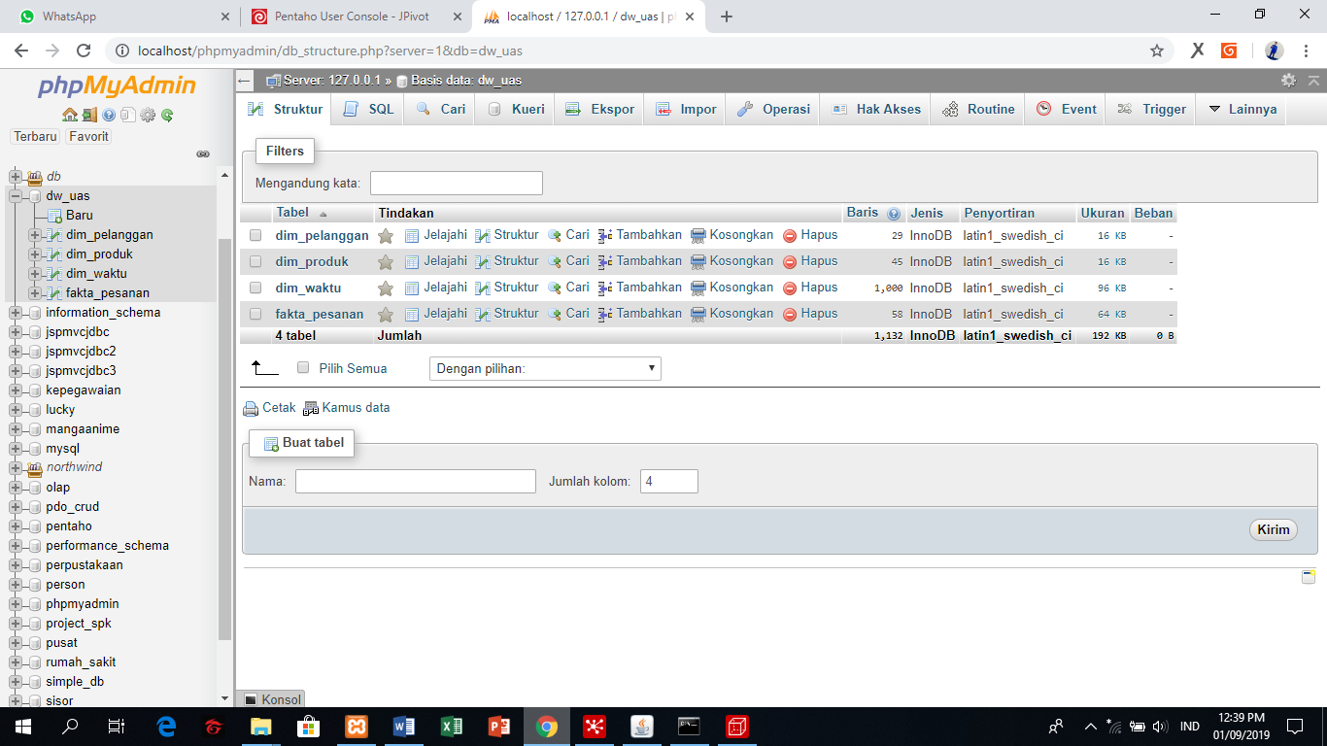

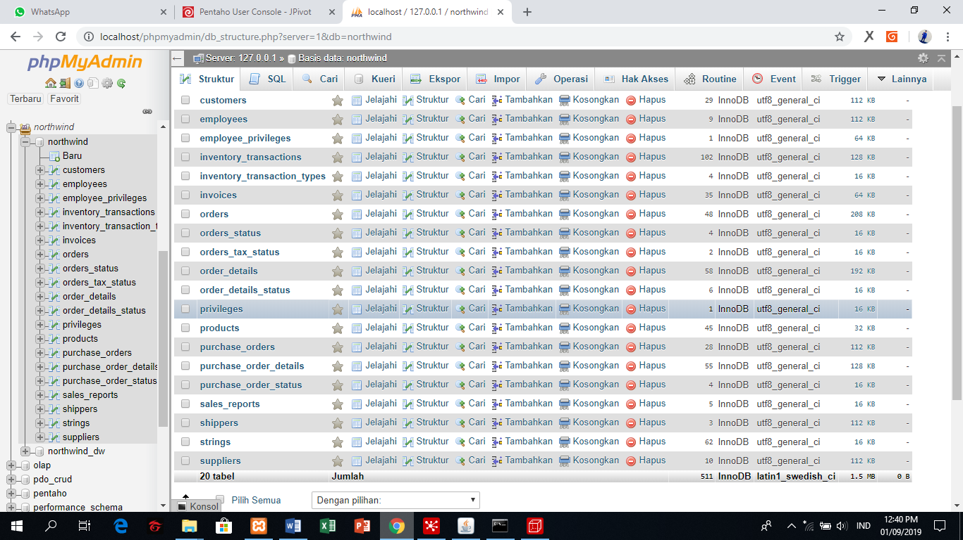

1. Berkas dan penjelasan untuk berkas Mondrian yang dibuat dengan Schema Workbench

Berkas Mondrian berbentuk xml yang dibentuk menggunakan schema workbench. Berkas Mondrian dibuat menggunakan database baru berbentuk olap yg sudah dibuat sebelumnya menggunakan pentaho.

Pada berkas Mondrian dibuat sebuah schema yang terdiri dari dari dimensi pelanggan, dimensi produk, dan dimensi waktu.

Berkas ada di:Folder uas dengan nama (**pemesanan-a)**

**DIMENSI**

**Dimensi pelanggan**

Dimensi pelanggan memiliki satu hirarki, dari hirarki tersebut memiliki tabel yang mengacu pada tabel dimensi pelanggan database olap dan juga memiliki level anatara lain level propinsi, yang mengacu ke kolom propinsi, level kota yang mengacu ke kolom kota, dan level perusahaan yang mengacu ke kolom nama_perusahaan.

**Dimensi waktu**

Dimensi waktu meiliki satu hirari, dari hirarki tersebut memiliki tabel yang mengacu pada tabel dimensi waktu database olap dan juga memiliki level antara lain level tahun yang mengacu pada kolom tahun, level bulan yang mengacu pada kolom nama_bulan, dan level tanggal yang mengacu pada kolom hari.

**Dimensi Produk**

Dimensi produk memiliki satu hirarki, hararki tersebut memiliki tabel yang mengacu pada dimensi produk di database olap dan juga memiliki level antara lain level kategori yang mengacu pada kolom kategori dan level produk yang mengacu pada kolom nama_produk.

**CUBE**

Cube ini terdiri dari tabel yang mengacu pada tabel fakta pesanan, dimensi pelanggan yang mengacu pada dimensi pelanggan yang dibuat pada proses sebelumnya, dimensi produk yang mengacu pada dimensi produk yang dibuat sebelumnya dan dimensi waktu yang mengacu pada dimensi waktu yang sudah dibuat sebelumnya juga. Pada cube ini juga ada measure nilai yang mengacu ke kolom nilai di tabel fakta pesanan dan juga measure jml_data yang dihasilkan dari total id yang ada di tabel fakta_pesanan.

Pada schema yang sama, dibuat juga 3 cube. 3 macam cube tersebut adalah :

* cube cust-prod-time untuk urutan tampilan : dimensi pelanggan, dimensi produk lalu dimensi waktu.
* cube prod-cust-time untuk urutan tampilan : dimensi produk, dimensi pelanggan, lalu dimensi waktu
* cube time_prod_cust untuk urutan tampilan : dimensi waktu, dimensi produk, lalu dimensi pelanggan

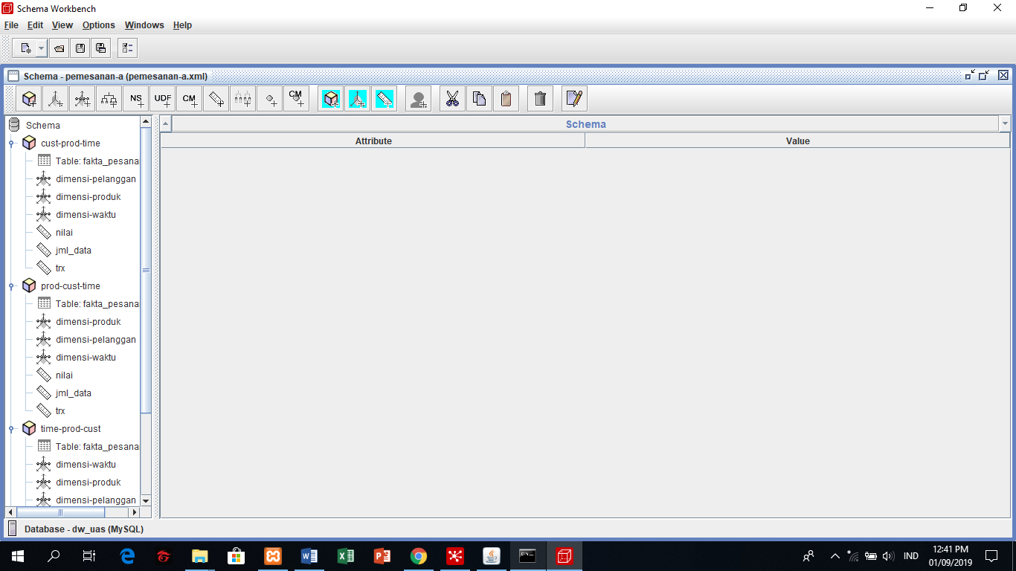

3.

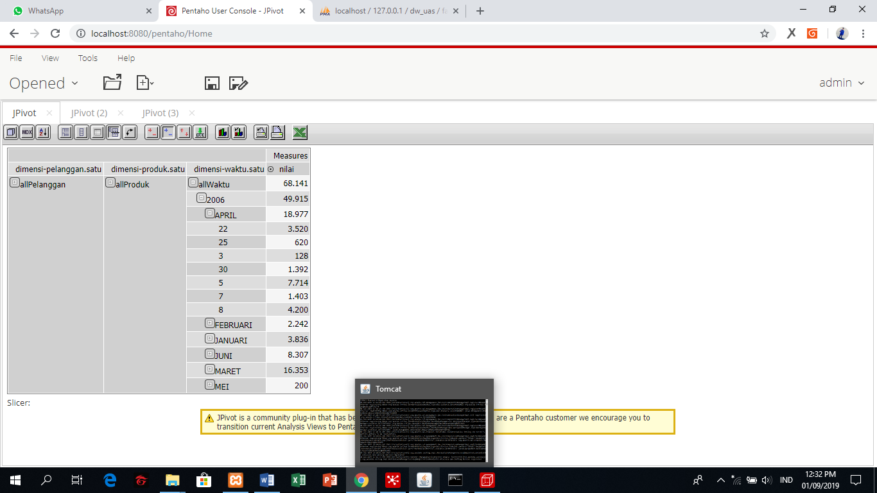

jadi transaksi berdasarkan db nortwind dihasilkan jumlah transaksi dibulan 22 April tahun 2006 menghasilkan 3520(satuan $US dolar)